Wirtschaft · Leistungsfach · Kursstufe · Baden-Württemberg
Grundlagen der Betriebswirtschaftslehre
Unternehmen in Verantwortung
Ethik, Wandel und politische Rahmenbedingungen unternehmerischen Handelns
Bildungsplanbezug
In diesem Kapitel erarbeitest du die folgenden Teilkompetenzen des Bildungsplans:
- (13) das Handeln von Unternehmen anhand unternehmensethischer Ansätze überprüfen
- (14) den Einfluss von gesellschaftlichem und technologischem Wandel (zum Beispiel Digitalisierung) auf unternehmerische Entscheidungen erklären
- (15) Wechselwirkungen zwischen wirtschaftspolitischen Rahmenbedingungen und unternehmerischen Interessen und Entscheidungen beurteilen

Das kannst du am Ende dieses Kapitels
- Du kannst unternehmerisches Handeln mit verschiedenen unternehmensethischen Ansätzen (ökonomische Ethik, integrative Wirtschaftsethik, Shareholder- vs. Stakeholder-Ansatz) überprüfen und beurteilen.
- Du kannst erklären, wie gesellschaftlicher Wertewandel und technologischer Wandel – insbesondere die Digitalisierung – unternehmerische Entscheidungen beeinflussen.
- Du kannst die Wechselwirkungen zwischen staatlichen Rahmenbedingungen und unternehmerischen Interessen analysieren und beurteilen.
- Du kannst zu einer wirtschaftlichen Streitfrage eine vollständige Erörterung schreiben und dabei gezielt Textprozeduren einsetzen.

Inhalt

Auftakt: Eine Entscheidung mit vielen Seiten
Wirtschaftliche Entscheidungen sind selten nur „betriebswirtschaftlich“. Sie haben moralische Folgen, sie reagieren auf einen tiefgreifenden Wandel von Gesellschaft und Technik, und sie bewegen sich in einem Rahmen, den die Politik setzt – und den Unternehmen ihrerseits zu beeinflussen versuchen. Dieser Dreiklang begleitet dich durch das Kapitel. Als roter Faden dient dir ein erfundener, aber realistischer Fall aus Baden-Württemberg.
M0 · Leitfall: Die VeloTec GmbH
Die VeloTec GmbH aus Reutlingen ist ein mittelständischer Hersteller hochwertiger Pedelecs (E-Bikes). Das Unternehmen beschäftigt rund 600 Mitarbeiterinnen und Mitarbeiter und ist für Qualität und Langlebigkeit bekannt. Die Geschäftsführung steht zugleich vor drei Herausforderungen:
- Ethik: Die Akkus bezieht VeloTec von einem zertifizierten Zulieferer. Ein deutlich günstigerer Anbieter könnte die Gewinnmarge spürbar erhöhen – allerdings stammt dessen Kobalt aus Minen, denen Kinderarbeit und gefährliche Arbeitsbedingungen vorgeworfen werden.
- Wandel: Die Kundschaft erwartet zunehmend „vernetzte“ Räder mit App, GPS-Diebstahlschutz und Wartungsdaten. Gleichzeitig drängen große Technologie- und Automobilkonzerne in den Markt. VeloTec überlegt, eine hochautomatisierte, datengetriebene Fertigung aufzubauen.
- Politik: Als Zulieferer großer Handelsketten wird VeloTec vertraglich verpflichtet, Sorgfaltsnachweise für seine Lieferkette zu erbringen – obwohl das Unternehmen selbst zu klein ist, um direkt unter das Lieferkettengesetz zu fallen.
Behalte diesen Fall im Kopf. In den drei Teilen A, B und C kehrt er wieder – und am Ende sollst du eine eigene, begründete Position dazu entwickeln.

Teil A · Unternehmensethik: das Handeln von Unternehmen überprüfen
Kompetenz (13): das Handeln von Unternehmen anhand unternehmensethischer Ansätze überprüfen.

A.1 Worum es geht: Gewinn und Moral
Unternehmen treffen täglich Entscheidungen, die nicht nur Kosten und Erträge betreffen, sondern auch Menschen, Umwelt und Gesellschaft. Wo wird produziert? Welche Löhne werden gezahlt? Wie wird mit den Daten der Kundschaft umgegangen? Die Unternehmensethik fragt danach, nach welchen moralischen Maßstäben Unternehmen handeln sollen – und ob sich moralisches Handeln und wirtschaftlicher Erfolg überhaupt vereinbaren lassen.
Dabei sind zwei Begriffe zu unterscheiden: Die Wirtschaftsethik untersucht das Verhältnis von Moral und Wirtschaft insgesamt – also auf der Ebene von Markt, Wettbewerb und Ordnung. Die Unternehmensethik ist ein Teilbereich davon: Sie fragt nach der moralischen Verantwortung des einzelnen Unternehmens.
Das Grundproblem
Ein Unternehmen, das aus moralischen Gründen freiwillig teurer produziert – etwa durch höhere Löhne oder strengere Umweltstandards –, riskiert im Wettbewerb Nachteile gegenüber Konkurrenten, die das nicht tun. Moralisches Verhalten ist dadurch im Wettbewerb „ausbeutbar“. Genau an diesem Spannungsverhältnis von Moral und Markt setzen die unternehmensethischen Ansätze an.
Schon lange vor der modernen Theorie gab es das Leitbild des „ehrbaren Kaufmanns“: Seit der Hansezeit galten Ehrlichkeit, Verlässlichkeit und langfristiges Denken als Grundlage erfolgreichen Wirtschaftens. Dieses Leitbild wird bis heute von den Industrie- und Handelskammern gepflegt – Anstand und Geschäftserfolg gehören demnach zusammen.

A.2 Drei Ansätze als Prüfwerkzeuge
Um das Handeln eines Unternehmens zu „überprüfen“, brauchst du Maßstäbe. Die drei folgenden Ansätze liefern dir solche analytischen Brillen. Sie unterscheiden sich vor allem in der Frage, wo die Verantwortung verortet wird: in den Regeln, im Unternehmen selbst oder bei den Eigentümern.

(1) Ökonomische Ethik (Karl Homann)
Für Karl Homann liegt der Schlüssel nicht beim einzelnen Akteur, sondern in der Rahmenordnung – also in den Spielregeln: Gesetzen, Verträgen und Institutionen. Er vergleicht das Wirtschaften mit einem Sportspiel: Die einzelnen Handlungen sind die Spielzüge, die Rahmenordnung sind die Spielregeln. Moralische Forderungen müssen in die Regeln eingebaut werden, damit sie für alle gleichermaßen gelten und niemand durch anständiges Verhalten benachteiligt wird.
„Der systematische Ort der Moral [in einer Marktwirtschaft] ist die Rahmenordnung.“
— Karl Homann (mit F. Blome-Drees), 1992
Die Konsequenz: Statt auf Moralappelle an Einzelne zu setzen, sollte man gute Regeln schaffen – etwa einen gesetzlichen Mindestlohn, Umweltauflagen oder ein Lieferkettengesetz. Gewinnstreben ist legitim, solange es innerhalb fairer Regeln stattfindet. Kritik: Der Ansatz unterschätzt die individuelle Verantwortung, Regeln hinken der Wirklichkeit oft hinterher, und auf globalen Märkten fehlt eine durchsetzungsfähige Weltordnung.

(2) Integrative Wirtschaftsethik (Peter Ulrich)
Peter Ulrich kehrt das Verhältnis um: Die Ethik habe Vorrang vor der ökonomischen Sachlogik. Wirtschaften müsse lebensdienlich sein – es dient dem guten Leben, nicht umgekehrt. Ulrich kritisiert den „Ökonomismus“, also die Verabsolutierung des reinen Marktdenkens.
„[...] der kategorische Vorrang der [...] Lebensdienlichkeit vor der betriebswirtschaftlichen Erfolgsträchtigkeit [...]“
— Peter Ulrich, Integrative Wirtschaftsethik
Die Konsequenz: Im ethischen Konfliktfall müssen Unternehmen auch auf Gewinne verzichten. Verantwortung beginnt bereits bei der Geschäftsidee selbst – nicht erst bei der Verwendung des Gewinns, etwa für Spenden. Kritik: Der Anspruch ist hoch und im Wettbewerb schwer umzusetzen; zudem ist umstritten, wer festlegt, was „lebensdienlich“ ist.

(3) Shareholder- und Stakeholder-Ansatz
Diese beiden angloamerikanischen Positionen bilden ein klares Gegensatzpaar. Nach dem Shareholder-Ansatz von Milton Friedman besteht die einzige gesellschaftliche Verantwortung eines Unternehmens darin, im Rahmen der Gesetze seinen Gewinn zu steigern. Manager verwalteten fremdes Geld – das der Eigentümer – und dürften es nicht eigenmächtig für „soziale“ Zwecke ausgeben.
„The social responsibility of business is to increase its profits.“
— Milton Friedman, 1970
Der Stakeholder-Ansatz (R. E. Freeman) hält dagegen: Ein Unternehmen sei allen Anspruchsgruppen verpflichtet – nicht nur den Eigentümern (Shareholdern), sondern auch Beschäftigten, Kundschaft, Lieferanten, Anwohnern, der Umwelt und der Gesellschaft. Langfristiger Erfolg setze einen fairen Ausgleich dieser Interessen voraus.
M1 · Shareholder- und Stakeholder-Ansatz im Vergleich
Frage | Shareholder-Ansatz | Stakeholder-Ansatz
Wem ist das Unternehmen verpflichtet? | vor allem den Eigentümern / Aktionären | allen Anspruchsgruppen (Eigentümer, Beschäftigte, Kundschaft, Gesellschaft, Umwelt)
Oberstes Ziel | Gewinn- bzw. Unternehmenswert steigern | Interessen ausgleichen, langfristige Akzeptanz sichern
Rolle der Moral | Einhaltung der Gesetze genügt | moralische Verantwortung über das Gesetz hinaus
Typische Kritik | blendet soziale und ökologische Folgen aus | Ziele schwer messbar, Interessen oft im Konflikt

A.3 Instrumente verantwortlichen Handelns
In der Praxis nutzen Unternehmen verschiedene Instrumente, um Verantwortung zu organisieren und sichtbar zu machen:
- CSR (Corporate Social Responsibility): freiwillige Übernahme gesellschaftlicher Verantwortung über die gesetzlichen Pflichten hinaus.
- Compliance: Einhaltung von Gesetzen und internen Regeln, etwa zur Verhinderung von Korruption und Betrug.
- Verhaltenskodex (Code of Conduct): selbst gegebene, verbindliche Verhaltensregeln für Beschäftigte und Geschäftspartner.
- Corporate Citizenship: bürgerschaftliches Engagement durch Spenden, Sponsoring oder Stiftungen.
- Nachhaltigkeitsbericht / ESG: Berichterstattung über Umwelt (Environmental), Soziales (Social) und Unternehmensführung (Governance).
Vorsicht ist beim Greenwashing geboten: Verantwortung, die nur behauptet, aber nicht gelebt wird, dient lediglich dem Image.
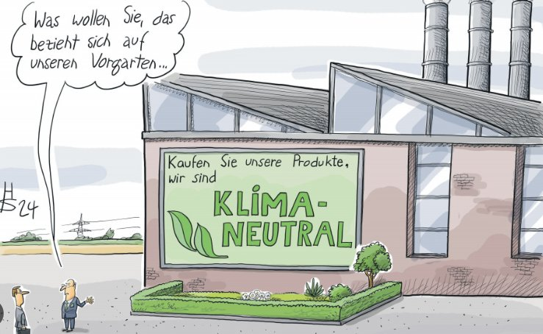
Karikatur: „Klimaneutral“ als hohle Werbebotschaft – sie bezieht sich nur auf den Vorgarten.
Rechte: Herausgeber.
Woran erkennt man Greenwashing?
- Vage Begriffe ohne Beleg („umweltfreundlich“, „natürlich“, „grün“).
- Fehlende Nachweise – keine Zahlen, keine unabhängige Prüfung.
- Irrelevante oder selbstverständliche Aussagen (z. B. längst gesetzlich Vorgeschriebenes).
- Kompensation statt Reduktion – „klimaneutral“ durch zugekaufte Zertifikate.
- Selbst erfundene Siegel ohne unabhängige Kontrolle.
- Vermischen verschiedener Sachverhalte, um Probleme zu verschleiern.

Aktuelles Beispiel · KI-Greenwashing bei Big-Tech
Greenwashing nimmt immer neue Formen an – inzwischen auch rund um die „Künstliche Intelligenz“ (KI). Große Technologiekonzerne stellen KI gern als Mittel gegen den Klimawandel dar. Ein Bericht der Organisation AlgorithmWatch („Der KI-Klimaschwindel“) kommt jedoch zu dem Schluss: Die Belege für einen Klimanutzen sind schwach, die Klimaschäden dagegen klar nachweisbar.
Der entscheidende Trick liegt in der Sprache: Unter dem Sammelbegriff „KI“ werden ganz verschiedene Technologien vermischt. Von 154 untersuchten Klima-Versprechen bezogen sich 97 Prozent auf ressourcenarme „klassische“ KI (etwa Vorhersagemodelle); nur 3 Prozent auf die stromhungrige generative KI (z. B. Chatbots) – und für diese fand der Bericht kein einziges belegtes Beispiel einer Emissionsersparnis.
- Nur 26 Prozent der Versprechen stützen sich auf wissenschaftliche Studien; 36 Prozent nennen gar keinen Beleg, der Rest verweist meist auf eigene Unternehmensseiten.
- Beispiel Google: Die Behauptung, KI könne bis 2030 fünf bis zehn Prozent der weltweiten Emissionen einsparen, geht auf einen Beratungs-Blog von 2021 zurück – wird aber als „Studie“ zitiert.
- Rechenzentren verbrauchten 2024 rund 1,5 Prozent des weltweiten Stroms – mit bis 2030 steigender Tendenz; an einzelnen Standorten entstehen neue Gaskraftwerke.
Der Bericht spricht von einer neuen Greenwashing-Strategie: Indem verschiedene Technologien unter „KI“ zusammengefasst werden, entziehen sich die Konzerne der Verantwortung für die besonders energiehungrige generative KI – statt Verbräuche offenzulegen und in echte Nachhaltigkeit zu investieren.
Nach: Denis Glismann, „KI-Klimaschwindel und Greenwashing“, netzpolitik.org, 01.06.2026 (Bericht: AlgorithmWatch).
Digitale Übung · Greenwashing-Check
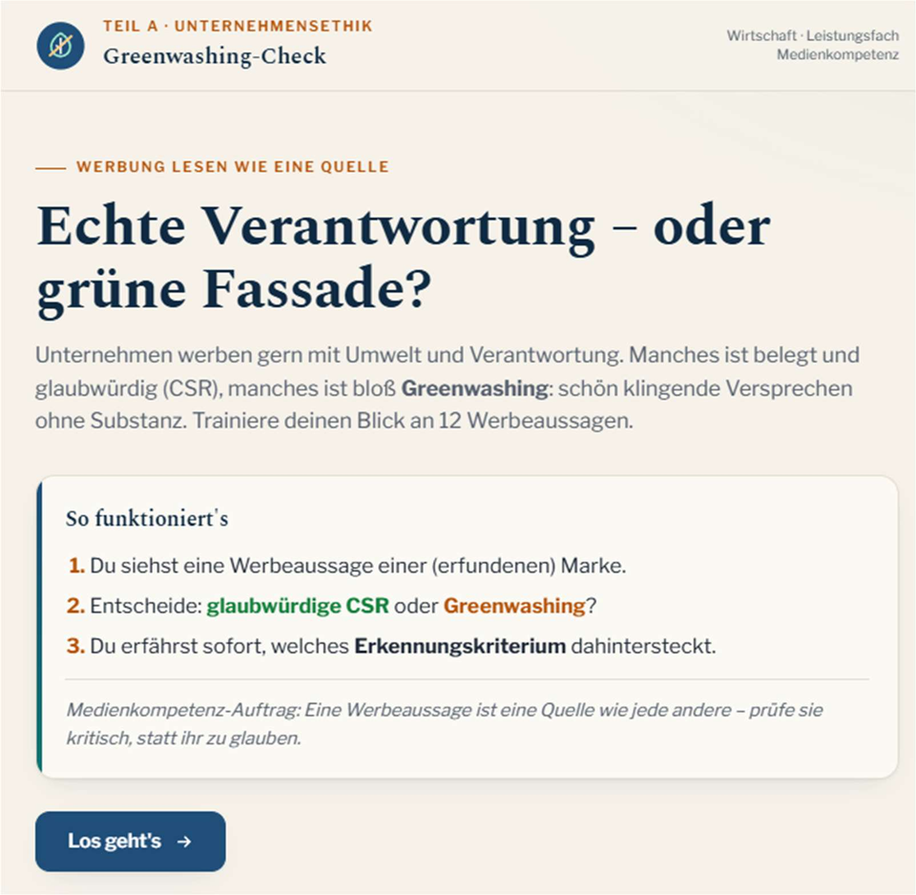 |   Scanne den QR-Code und teste deinen Blick für Greenwashing an 12 Werbeaussagen.

A.4 Die drei Ebenen der Verantwortung
Verantwortung in der Wirtschaft verteilt sich auf drei Ebenen. Erst ihr Zusammenspiel entscheidet darüber, ob ethische Ziele tatsächlich erreicht werden – ein einzelner Akteur kann sie selten allein durchsetzen.
M2 · Die drei Ebenen der Wirtschaftsethik
Ebene | Wer trägt Verantwortung? | Beispiele / Instrumente
Ordnungsethik (Makro) | Staat und Gesellschaft – über die Rahmenordnung (die „Spielregeln“) | Gesetze, Steuern, Umweltauflagen, Lieferkettengesetz (vgl. Homann)
Unternehmensethik (Meso) | das einzelne Unternehmen | Leitbild, Verhaltenskodex, CSR, Nachhaltigkeitsbericht
Individualethik (Mikro) | einzelne Personen – Führungskräfte, Beschäftigte und Konsumentinnen/Anleger | ehrbares Handeln, Whistleblowing, bewusster Konsum, nachhaltige Geldanlage
Die drei Ansätze aus A.2 lassen sich diesen Ebenen zuordnen: Homann betont die Ordnungsebene, der Stakeholder-Ansatz und Ulrich rücken die Unternehmensebene in den Mittelpunkt. Die Mikroebene wird dagegen oft übersehen – dabei entscheidet auch das Verhalten von Verbraucherinnen und Anlegern mit darüber, wie ethisch Unternehmen handeln.

A.5 Verbrauchermacht: Konsum und Geldanlage als Stimmzettel
Jede Kaufentscheidung ist eine kleine Abstimmung über Produktionsbedingungen. Die Idee der Konsumentensouveränität besagt: Wer kauft, lenkt mit, was und wie produziert wird. Verbraucherinnen und Anleger können Unternehmen auf mehreren Wegen zu mehr Verantwortung bewegen:
- Bewusster Konsum: gezielte Nachfrage nach fair gehandelten, ökologischen oder regionalen Produkten.
- Boykott und „Buykott“: Kaufverweigerung bei unethischem Verhalten – oder gezielter Kauf, um faire Anbieter zu belohnen.
- Nachhaltige Geldanlage: Wer in nachhaltige Fonds (ESG) investiert, entzieht nicht-nachhaltigen Unternehmen Kapital.
- Siegel als Orientierung: Zertifikate wie Fairtrade oder das EU-Ecolabel helfen bei der Wahl – sofern sie unabhängig geprüft sind.
Diese „Marktmacht von unten“ stößt allerdings an Grenzen.
M3 · Die Einstellungs-Verhaltens-Lücke
Viele Menschen befürworten nachhaltige Produkte – im Einkaufskorb landen sie dann aber doch nicht. Diese Kluft zwischen geäußerter Überzeugung und tatsächlichem Verhalten nennt man Einstellungs-Verhaltens-Lücke (englisch: attitude-behaviour gap). Gründe sind höhere Preise, Bequemlichkeit oder fehlende Informationen. Verbrauchermacht wirkt deshalb nur, wenn genügend Menschen ihre Überzeugung auch im Verhalten umsetzen – und wenn sie überhaupt erkennen können, welches Produkt fair hergestellt wurde.

M4 · Streitgespräch: Wie viel Macht haben Verbraucher über die Unternehmensethik?
In einem öffentlichen Streitgespräch diskutierten der Wirtschaftsjurist Matthias Casper (Münster) und der evangelische Theologe Traugott Jähnichen (Bochum) über den Einfluss von Verbrauchern auf das ethische Verhalten von Unternehmen und Banken.
Position Casper: Anleger und Verbraucher unterschätzten ihre Macht. Als Kollektiv könnten sie durch gezielte Nachfrage neue Standards durchsetzen – wie bereits bei fair gehandelten Produkten und ethischen Geldanlagen geschehen. Würden die meisten Anleger nur noch in nachhaltige Fonds investieren, bekämen nicht-nachhaltige Unternehmen das finanziell deutlich zu spüren. Zugleich sollten sich Unternehmen und Banken verbindliche Ethik-Kodizes geben, die auch das Handeln der Vorstände regeln; wegen der globalisierten Märkte müssten solche Standards international gelten. Wirtschaftsethik solle kein neues Wirtschaftsmodell erfinden, sondern Auswüchse begrenzen und Orientierung geben – wirklich verbindlich werde sie aber erst durch Gesetze.
Position Jähnichen: Man dürfe nicht allein auf den gut informierten, ethisch reflektierten „Konsumbürger“ setzen. Umfragen zeigten, dass viele Menschen ökologische Produkte zwar befürworteten, dafür aber nicht mehr Geld ausgeben wollten. Umso wichtiger sei Transparenz: Kennzeichnungspflichten könnten auf Gesundheitsgefahren, Umweltbelastungen oder Kinderarbeit hinweisen und so ethische Kaufentscheidungen erleichtern. Außerdem kritisierte er die Folgen der Globalisierung, die ärmeren Ländern den Marktzugang erschwere; nötig sei eine einflussreichere Wirtschaftsethik mit mehr Chancengleichheit.
Nach: „Verbrauchereinfluss auf Unternehmensethik nicht unterschätzen“, hpd / Exzellenzcluster „Religion und Politik“, Münster, 18.06.2014.

A.6 Freiwilligkeit oder gesetzliche Pflicht?
An Casper und Jähnichen zeigt sich eine Grundfrage der Unternehmensethik: Reicht die Freiwilligkeit – also Selbstverpflichtungen, Kodizes und der Druck kritischer Verbraucher –, oder braucht es verbindliche Gesetze? Beide Wege haben Stärken und Schwächen.
M5 · Freiwillige Selbstregulierung oder gesetzliche Pflicht?
Für freiwillige Selbstregulierung | Für gesetzliche Verpflichtung
schneller und flexibler als Gesetze | gilt verbindlich für alle – auch für „schwarze Schafe“
passt sich an Branche und Einzelfall an | schützt faire Anbieter vor Wettbewerbsnachteilen (vgl. Homann)
stärkt Eigenverantwortung und Innovation | ist überprüfbar und mit Sanktionen durchsetzbar
Schwäche: im Preiswettbewerb leicht „ausbeutbar“, oft nur Image (Greenwashing) | Schwäche: bürokratischer Aufwand; an Landesgrenzen schwer durchsetzbar
Damit ist der Übergang zu Teil C bereitet: Wo die Freiwilligkeit an Grenzen stößt, kommt der Staat ins Spiel – etwa mit dem Lieferkettengesetz.
M6 · Der Leitfall – ethische Zuspitzung
VeloTecs Geschäftsführerin Sandra Berg sitzt vor zwei Angeboten. Der bisherige Akku-Lieferant ist nach internationalen Standards zertifiziert und kontrolliert seine Vorkette. Der neue Anbieter ist 18 % günstiger, kann aber keine Nachweise über die Herkunft des Kobalts vorlegen. Berichte von Menschenrechtsorganisationen legen nahe, dass in einzelnen Minen der Region Kinder arbeiten.
„Wenn wir den günstigen Akku nehmen, retten wir die Marge – aber wir wissen nicht, woher das Kobalt kommt“, sagt Berg. Ihr Vertriebsleiter entgegnet: „Die Konkurrenz fragt da auch nicht nach. Wer sich diese Skrupel leistet, fliegt aus dem Preis.“

Digitale Übung · Entscheidung bei VeloTec
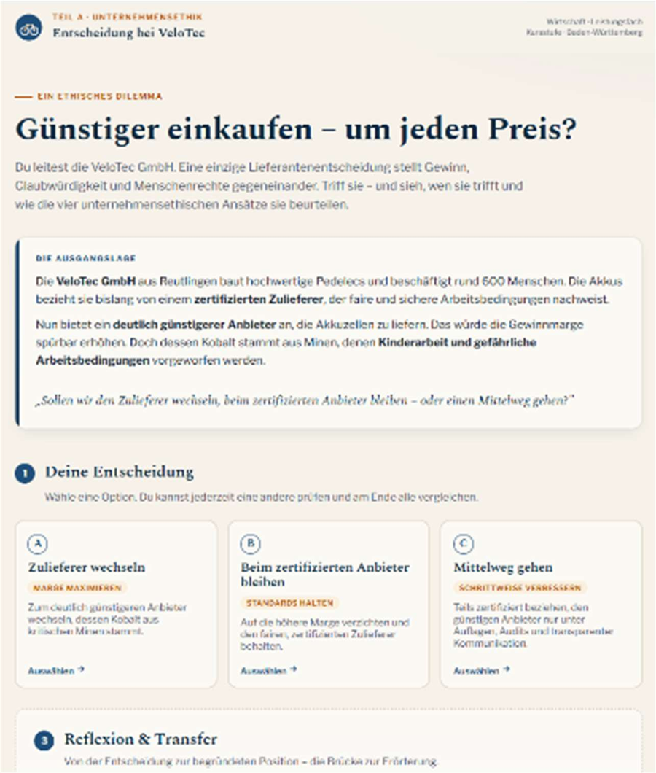 |   Scanne den QR-Code und triff die Entscheidung im Fall VeloTec selbst – mit Urteil aus allen vier Ansätzen.

Aufgaben
1 Erläutere den Unterschied zwischen Wirtschaftsethik und Unternehmensethik. (AFB I)
2 Ordne die drei Ebenen der Wirtschaftsethik (M2) jeweils einem Verantwortungsträger und einem Beispiel zu. (AFB I)
3 Stelle die drei unternehmensethischen Ansätze (Homann, Ulrich, Shareholder/Stakeholder) gegenüber und arbeite heraus, wo die Verantwortung jeweils verortet wird. (AFB II)
4 Arbeite aus dem Streitgespräch (M4) die Positionen von Casper und Jähnichen zur Verbrauchermacht heraus. Worin stimmen sie überein, worin unterscheiden sie sich? (AFB II)
5 Erkläre die Einstellungs-Verhaltens-Lücke (M3) und ihre Bedeutung für die Wirksamkeit von Verbrauchermacht. (AFB II)
6 Überprüfe das Verhalten von VeloTec (M6) aus der Sicht je eines der drei Ansätze. Zu welchem Urteil käme Homann, zu welchem Ulrich, zu welchem ein Vertreter des Shareholder-Ansatzes? (AFB II/III)
7 Erörtere, ob Unternehmen über die Erzielung von Gewinn hinaus gesellschaftliche Verantwortung übernehmen sollten. Beziehe M1, M4 und M6 sowie die behandelten Ansätze ein. (AFB III)
8 Erörtere mithilfe von M4 und M5: Reicht die Macht der Verbraucher aus, oder braucht es gesetzliche Vorschriften, um ethisches Wirtschaften durchzusetzen? (AFB III)
9 Untersuche das Beispiel zum KI-Greenwashing und die Karikatur (A.3): Wende die Merkmale von Greenwashing an und erkläre, mit welchen Mitteln hier getäuscht wird. (AFB II)
Digitale Übung · Erörterungs-Werkstatt
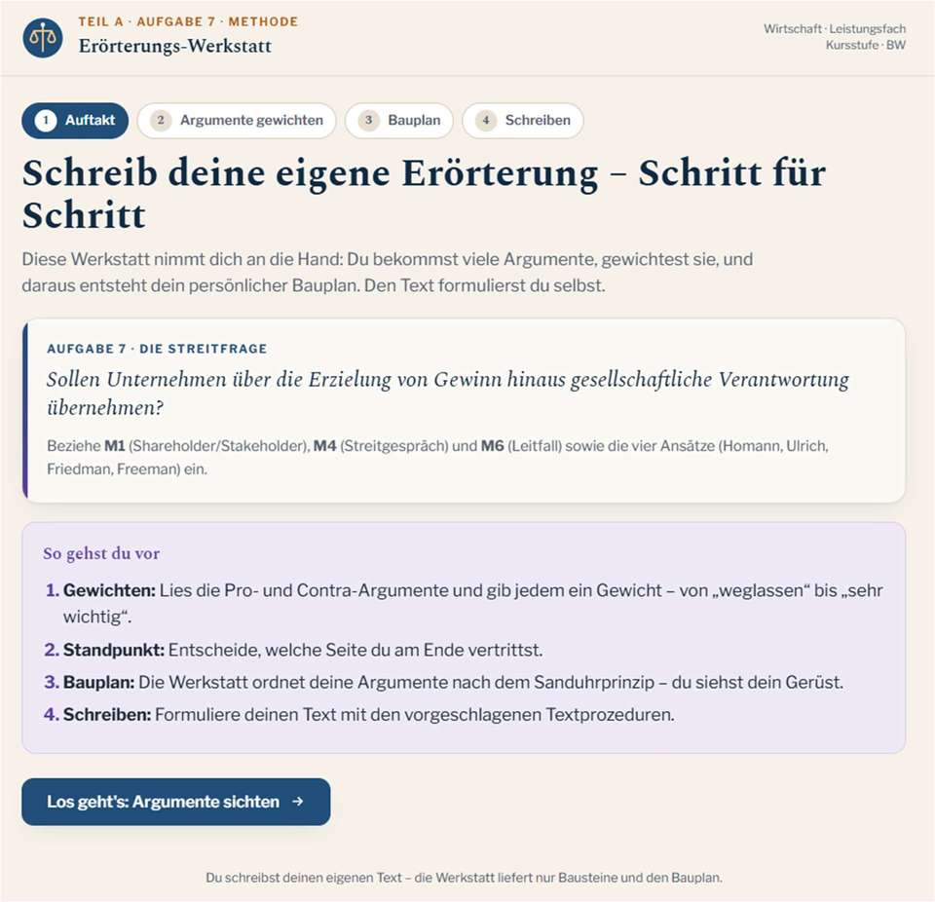 |   Scanne den QR-Code: Die Schreibwerkstatt führt dich Schritt für Schritt durch Aufgabe 7 – Argumente sammeln, gewichten, Bauplan, Text.

Teil B · Gesellschaftlicher und technologischer Wandel
Kompetenz (14): den Einfluss von gesellschaftlichem und technologischem Wandel (z. B. Digitalisierung) auf unternehmerische Entscheidungen erklären.
Unternehmen handeln nicht im luftleeren Raum. Sie reagieren auf Veränderungen ihrer Umwelt – und müssen diese Veränderungen frühzeitig erkennen. Dabei wirken zwei große Kräfte zusammen: ein Wandel der Gesellschaft (vor allem der Werte) und ein Wandel der Technik (vor allem die Digitalisierung).

B.1 Gesellschaftlicher Wandel
Wertewandel: Die Erwartungen der Menschen verschieben sich von reinen Pflicht- und Akzeptanzwerten hin zu Selbstentfaltungswerten. Nachhaltigkeit, Gesundheit und eine ausgewogene Work-Life-Balance gewinnen an Bedeutung. „Sinn“ wird zum Kaufargument und zur Erwartung an Arbeitgeber (Stichworte: New Work, Purpose). Sichtbar wird das etwa am Boom von Hafer- und Sojadrinks, am Wachstum von Secondhand-Plattformen wie Vinted oder daran, dass Bewerberinnen und Bewerber im Vorstellungsgespräch nach Homeoffice und Viertagewoche fragen – nicht nur nach dem Gehalt.
Demografischer Wandel: Die Bevölkerung altert, die geburtenstarken Jahrgänge („Babyboomer“) gehen in Rente, qualifizierte Arbeitskräfte werden knapp – besonders in Handwerk, Pflege und IT. Unternehmen müssen aktiv um Personal werben (Employer Branding), Ältere länger halten, Zugewanderte integrieren und zugleich Produkte für eine alternde Kundschaft entwickeln – vom seniorengerechten Smartphone bis zur barrierefreien Reise.
Individualisierung und Vielfalt: Lebensstile werden vielfältiger, Massenprodukte verlieren an Bindekraft. Das verlangt differenzierte Produkte und personalisierte Angebote: konfigurierbare Sneaker, algorithmisch zusammengestellte Playlists, Streaming auf Abruf statt linearem Fernsehprogramm.
Beispiel · Vom Wursthersteller zum Veggie-Marktführer
Kaum ein Fall zeigt den Wertewandel so deutlich wie die Rügenwalder Mühle: Der traditionsreiche Wursthersteller stieg 2014 in vegetarische und vegane Ersatzprodukte ein – gegen anfänglichen Spott aus der eigenen Branche. 2021 meldete das Unternehmen erstmals mehr Umsatz mit Veggie-Produkten als mit klassischer Wurst. Wer den Wandel der Essgewohnheiten früh ernst nahm, wurde Marktführer in einem Wachstumsmarkt; wer ihn ignorierte, kämpft heute mit schrumpfender Nachfrage.

B.2 Technologischer Wandel: die Digitalisierung
Automatisierung und Industrie 4.0: Vernetzte Maschinen, Roboter und Sensorik steuern sich zunehmend selbst und melden Wartungsbedarf, bevor etwas ausfällt („vorausschauende Wartung“). Das steigert die Produktivität und erlaubt Losgröße 1 – also individuell gefertigte Produkte zum Preis der Massenfertigung. Es erfordert aber hohe Investitionen und ganz neue Qualifikationen der Beschäftigten.
Künstliche Intelligenz: KI ermöglicht Datenanalysen, Prognosen und die Automatisierung auch von Wissensarbeit – vom Kundenservice-Chatbot über die Betrugserkennung bis zum Entwurf von Werbetexten. Sie eröffnet neue Produkte und Effizienzgewinne, wirft aber Fragen zu Datenschutz, Haftung, Urheberrecht und Arbeitsplätzen auf.
Plattformökonomie und Netzwerkeffekte: Digitale Plattformen vermitteln zwischen Anbietern und Nachfragern – ohne selbst Autos zu besitzen (Uber) oder Wohnungen zu vermieten (Airbnb). Je mehr Menschen mitmachen, desto wertvoller wird die Plattform: Wegen dieser Netzwerkeffekte tendiert der Markt dazu, dass wenige Große dominieren („the winner takes it all“). Neue Erlösmodelle entstehen: Abonnement, Sharing, „as a Service“.
E-Commerce und Daten: Der direkte digitale Zugang zur Kundschaft erlaubt datengetriebenes Marketing und neue Erlösquellen. Daten werden selbst zum Rohstoff – wer sie besitzt, kann Angebote personalisieren, Preise dynamisch anpassen und den Wettbewerb verschärfen.
Beispiel · Vom Tonträger zum Zugang
Der Musikmarkt zeigt den technologischen Wandel im Zeitraffer: von der CD über den illegalen Download (Napster) und den Einzelkauf (iTunes) bis zum Streaming-Abo (Spotify). Heute liegt das Produkt nicht mehr im Regal, sondern im Zugang: Man besitzt keine Musik mehr, man mietet den Zugriff auf 100 Millionen Titel. Das hat Erlösmodelle, Verträge mit Künstlern und das Hörverhalten von Grund auf verändert – und klassische Tonträgerhändler fast vollständig verdrängt.

B.3 Schumpeter: schöpferische Zerstörung und Disruption
Warum verschwinden manche Unternehmen, während andere aufsteigen? Eine klassische Antwort gibt der Ökonom Joseph Schumpeter. Für ihn ist nicht das ruhige Gleichgewicht der Normalzustand der Wirtschaft, sondern der ständige Umbruch: Innovationen schaffen Neues und verdrängen dabei das Alte.
„Dieser Prozeß der schöpferischen Zerstörung ist das für den Kapitalismus wesentliche Faktum.“
— Joseph Schumpeter, 1942
Modern spricht man von Disruption: Eine neue Technologie oder ein neues Geschäftsmodell verdrängt etablierte Anbieter, oft überraschend schnell. Wer den Wandel verschläft, gerät in existenzielle Gefahr.
Warum aber verpassen erfahrene, erfolgreiche Unternehmen den Umstieg so oft? Eine Erklärung liefert das S-Kurven-Modell:
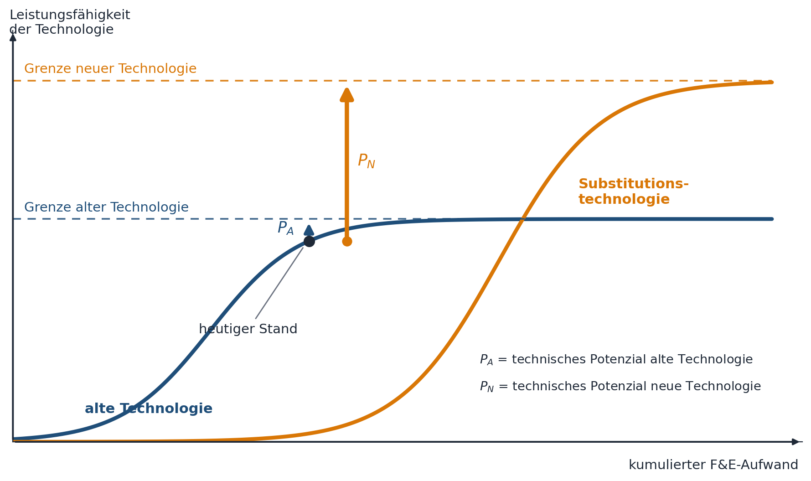
Das S-Kurven-Modell: Jede Technologie stößt an eine Leistungsgrenze – die Substitutionstechnologie hat das größere Potenzial (eigene Darstellung nach Richard Foster).
So liest du das Schaubild: Jede Technologie durchläuft eine S-Kurve. Am Anfang ist der Fortschritt mühsam – viel Forschungs- und Entwicklungsaufwand (F&E) bringt wenig Leistung. Dann folgt die steile Phase mit großen Leistungssprüngen. Schließlich flacht die Kurve ab: Die Technologie nähert sich ihrer physikalisch-technischen Grenze, zusätzlicher Aufwand bringt kaum noch Verbesserung.
Entscheidend ist der Blick auf die Potenziale am „heutigen Stand“: Die alte Technologie kann nur noch wenig zulegen (kleiner Pfeil P_{A}). Die neue Substitutionstechnologie wirkt im Moment zwar noch unterlegen – ihre Kurve liegt unterhalb der alten –, aber ihre Leistungsgrenze liegt weit höher (großer Pfeil P_{N}). Genau das ist die strategische Falle für Marktführer: Wer nur auf den heutigen Stand schaut, hält die neue Technologie für unausgereiftes Spielzeug, investiert weiter in die ausgereizte alte Kurve – und überlässt die neue den Angreifern.
Beispiele für solche Kurvenwechsel gibt es viele: Digitalkamera statt Filmrolle (Kodak, M7), Streaming statt Videothek, Elektro- statt Verbrennungsmotor, LED statt Glühlampe. Die unternehmerische Kunst besteht darin, rechtzeitig auf die neue Kurve zu springen – also dann zu investieren, wenn die alte Technologie noch Geld verdient, die neue ihr Potenzial aber schon erkennen lässt.
M7 · Wenn Marktführer scheitern
Der Fotokonzern Kodak entwickelte früh die Technik der Digitalkamera – fürchtete aber, das eigene lukrative Filmgeschäft zu zerstören, und bremste die Neuerung. Als der Markt kippte, war es zu spät; Kodak meldete Insolvenz an.
Die Videothekenkette Blockbuster lehnte es ab, in einen kleinen Versand- und Streamingdienst namens Netflix zu investieren. Wenige Jahre später war Blockbuster verschwunden, während Netflix den Markt prägte. Beide Fälle zeigen: Nicht die Technik allein entscheidet, sondern die Bereitschaft, das eigene Geschäftsmodell rechtzeitig zu verändern.

B.4 Den Wandel früh erkennen: Trends und Umfeldanalyse
Wer nicht wie Kodak überrascht werden will, muss Veränderungen systematisch beobachten. Unternehmen scannen dafür ihr Umfeld in mehreren Feldern – ein verbreitetes Raster fasst sie unter dem Kürzel PESTEL zusammen:
- P – Politik/Recht (z. B. Lieferkettengesetz, Verbrenner-Aus)
- E – Economy/Wirtschaft (Konjunktur, Zinsen, Kaufkraft)
- S – Society/Gesellschaft (Werte, Demografie, Lebensstile)
- T – Technologie (KI, Automatisierung, neue Verfahren)
- E – Environment/Umwelt (Klima, Ressourcen, Energiepreise)
- L – Legal/rechtliche Detailregeln (Datenschutz, Haftung)
Aus solchen Trends ergeben sich langfristige „Megatrends“ – Entwicklungen, die ganze Branchen über Jahrzehnte prägen. Drei besonders wirkmächtige Beispiele:
M10 · Drei Megatrends und ihre Folgen für Unternehmen
Nachhaltigkeit: Kundschaft, Gesetzgeber und Kapitalmärkte verlangen klimafreundliche Produkte und Lieferketten. Folge: neue Produkte (E-Autos, Kreislaufwirtschaft), aber auch teure Umstellungen ganzer Wertschöpfungsketten.
Konnektivität und KI: Alles wird vernetzt und datenbasiert. Folge: Produkte werden zu Diensten („Smart Products“), Daten zum Wettbewerbsvorteil – aber Abhängigkeiten von Plattformen und IT-Sicherheitsrisiken wachsen.
Globalisierung im Umbruch: Nach Jahrzehnten der Verflechtung führen geopolitische Spannungen zu „De-Risking“: Lieferketten werden verkürzt oder verlagert. Folge: höhere Kosten, aber geringere Abhängigkeit von einzelnen Ländern.

B.5 Was bedeutet das für unternehmerische Entscheidungen?
Der Wandel zwingt Unternehmen zu Entscheidungen auf mehreren Ebenen zugleich – und stellt sie dabei vor klare Zielkonflikte.
M8 · Wandel und unternehmerische Entscheidungen
Entscheidungsfeld | Chancen | Risiken / Konflikte
Geschäftsmodell | neue Erlösquellen (Abo, Daten, Service) | Kannibalisierung des bisherigen Geschäfts
Produktion | höhere Produktivität durch Automatisierung | hohe Investitionen, Abbau von Arbeitsplätzen
Arbeit & Personal | attraktive, flexible Arbeitsformen | Fachkräftemangel, Qualifizierungsbedarf
Markt & Wettbewerb | Zugang zu neuen, globalen Märkten | Abhängigkeit von großen Plattformen
M9 · Der Leitfall – die Wachstumsfrage
VeloTec könnte eine hochautomatisierte Fertigung aufbauen und seine Räder zu „Smart Bikes“ mit App und Diebstahlschutz weiterentwickeln. Das würde die Wettbewerbsfähigkeit gegenüber den neuen Großkonzernen sichern und neue, datenbasierte Serviceerlöse erschließen.
Doch die Investition ist hoch, und in der Montage würden Arbeitsplätze wegfallen. Der Betriebsrat warnt: „Erst kommt die Maschine, dann geht der Mensch.“ Die Geschäftsführung hält dagegen: „Wer jetzt nicht modernisiert, verliert übermorgen alle Arbeitsplätze.“

Aufgaben
1 Nenne je zwei Beispiele für gesellschaftlichen und für technologischen Wandel. (AFB I)
2 Erkläre den Begriff „schöpferische Zerstörung“ (Schumpeter) und zeige am S-Kurven-Modell (B.3) und an M7, warum gerade Marktführer den Sprung auf neue Technologien oft verpassen. (AFB II)
3 Erkläre an einem selbst gewählten Beispiel, wie die Digitalisierung das Geschäftsmodell einer Branche verändert hat. (AFB II)
4 Analysiere mit dem PESTEL-Raster (B.4) das Umfeld von VeloTec. Welche zwei Trends sind für das Unternehmen am wichtigsten? Begründe. (AFB II)
5 Erkläre mithilfe von M7, M9 und M10, welche unternehmerischen Entscheidungen der Wandel von VeloTec verlangt und welche Zielkonflikte dabei entstehen. (AFB II/III)
6 Erörtere mithilfe von M9 und M10, ob VeloTec die hochautomatisierte „Smart-Bike“-Fertigung einführen sollte. Beziehe die Interessen von Eigentümern, Beschäftigten und Kundschaft ein und komme zu einem begründeten Urteil. (AFB III)
Digitale Übung · Wandel-Werkstatt
Die interaktive Schreibwerkstatt zu Aufgabe 6 führt dich Schritt für Schritt durch die Erörterung: Argumente sichten, gewichten, Standpunkt wählen und daraus einen Sanduhr-Bauplan mit Formulierungshilfen erstellen. Den Text schreibst du selbst.

Teil C · Wirtschaftspolitische Rahmenbedingungen und unternehmerische Interessen
Kompetenz (15): Wechselwirkungen zwischen wirtschaftspolitischen Rahmenbedingungen und unternehmerischen Interessen und Entscheidungen beurteilen.
In Teil A blieb eine Frage offen: Freiwillige Verantwortung ist im Wettbewerb „ausbeutbar“ – wer anständig handelt, darf dafür nicht bestraft werden, sonst handelt bald niemand mehr anständig. In Teil B hast du gesehen, dass der Staat im PESTEL-Modell gleich zwei Felder besetzt (P wie Politik, L wie Legal). Jetzt rückt dieser dritte Spieler ins Zentrum. Zwei Fragen leiten dich durch diesen Teil: Wie verändert der Staat unternehmerische Entscheidungen – und wie verändern Unternehmen umgekehrt die Politik?

C.1 Der Ordnungsrahmen: Soziale Marktwirtschaft
Die Wirtschaftsordnung der Bundesrepublik beruht auf einem doppelten Versprechen. Erstens: Marktfreiheit – Wettbewerb, Privateigentum und freie Preisbildung sorgen für Effizienz, Innovation und Wohlstand. Zweitens: sozialer Ausgleich – der Staat korrigiert die Härten des Marktes durch Sozialversicherungen, Arbeitsrecht, Bildung und Umverteilung. Den Begriff „Soziale Marktwirtschaft“ prägte Alfred Müller-Armack; Ludwig Erhard setzte das Konzept als Wirtschaftsminister politisch um („Wohlstand für Alle“, 1957). Die Grundidee: Beides gehört zusammen. Der Markt schafft den Wohlstand – der Rahmen sorgt dafür, dass möglichst viele daran teilhaben.

Zwei Arten von Wirtschaftspolitik
Wie greift der Staat ein? Hier hilft eine klassische Unterscheidung. Die Ordnungspolitik gestaltet die Spielregeln: langfristig, verlässlich und für alle gleich. Die Prozesspolitik greift dagegen in den laufenden Wirtschaftsablauf ein: kurzfristig, situationsbezogen und gezielt. Ein Bild macht den Unterschied greifbar: Der Ordnungspolitiker ist der Schiedsrichter, der vor dem Spiel die Regeln festlegt – der Prozesspolitiker läuft als Mitspieler auf das Feld und greift ins Spiel ein.
 | Ordnungspolitik | Prozesspolitik
Ansatzpunkt | die Spielregeln des Wirtschaftens | der laufende Wirtschaftsprozess
Zeithorizont | langfristig, auf Dauer angelegt | kurzfristig, anlassbezogen
Beispiele | Wettbewerbsrecht, Eigentumsordnung, Haftungsregeln, Lieferkettengesetz | Konjunkturpakete, Subventionen, Kurzarbeitergeld, Zinspolitik
Bild | der Staat als Schiedsrichter | der Staat als Mitspieler

Eucken: der Staat als ordnende Potenz
Der Freiburger Ökonom Walter Eucken, Vordenker des Ordoliberalismus, sah die Hauptaufgabe des Staates darin, eine funktionierende Wettbewerbsordnung zu sichern – nicht darin, den Wettbewerb zu ersetzen. Seine berühmte Formel:
„Staatliche Planung der Formen – Ja; staatliche Planung und Lenkung des Wirtschaftsprozesses – Nein.“
— Walter Eucken, 1952
Damit die Wettbewerbsordnung trägt, müssen nach Eucken mehrere Bausteine zusammenkommen:
- Privateigentum: Wer über Produktionsmittel verfügt, trägt Verantwortung für ihren Einsatz.
- Vertragsfreiheit: Unternehmen und Haushalte entscheiden selbst, mit wem sie Geschäfte machen.
- Haftung: Wer Gewinne einstreicht, muss auch für Verluste und Schäden geradestehen.
- Stabiles Geld: Ohne Preisstabilität verlieren Preise ihre Signalfunktion.
- Offene Märkte: Neue Anbieter müssen eintreten können – sonst erlahmt der Wettbewerb.
- Monopolkontrolle: Marktmacht muss begrenzt werden, bevor sie den Wettbewerb erstickt.
Fällt ein Baustein aus, kippt die Ordnung. Ein Beispiel: Ohne das Haftungsprinzip könnten Unternehmen Risiken auf die Allgemeinheit abwälzen – etwa Umweltschäden verursachen, deren Beseitigung andere bezahlen. Genau an dieser Stelle wirst du dem Lieferkettengesetz wiederbegegnen: Es ist der Versuch, das Haftungs- und Verantwortungsprinzip auf globale Lieferketten auszudehnen.
Merke
Die Soziale Marktwirtschaft setzt vor allem auf den Rahmen (Ordnungspolitik), nicht auf den Dauereingriff (Prozesspolitik). Der Staat sichert die Wettbewerbsordnung – er ersetzt den Wettbewerb nicht.

C.2 Wie der Staat Unternehmen beeinflusst
Der Staat verfügt über ein ganzes Bündel von Instrumenten, um unternehmerisches Handeln zu lenken. Manche wirken hart (Verbote), manche weich (Informationen) – alle verändern sie das Kalkül der Unternehmen:
M11 · Instrumente staatlicher Rahmensetzung
Instrument | Wirkung auf Unternehmen (Beispiele)
Gebote / Verbote / Auflagen | Umweltauflagen, Produktsicherheit, Arbeitsschutz, Sorgfaltspflichten in der Lieferkette
Steuern und Abgaben | Unternehmensteuern; CO₂-Bepreisung lenkt hin zu klimafreundlichen Investitionen
Subventionen / Förderung | Anreize für Investitionen, Forschung, Standortwahl (z. B. Halbleiterfabriken, E-Mobilität)
Wettbewerbs- und Kartellrecht | Kartellamt und EU-Kommission verhindern den Missbrauch von Marktmacht
Geld- und Konjunkturpolitik | beeinflusst Zinsen, Nachfrage und damit das Investitionsklima
Information und Standards | Kennzeichnungspflichten, Normen und staatliche Siegel schaffen Transparenz für Käuferinnen und Käufer

Beispiel
Wie ein CO₂-Preis eine Investitionsentscheidung kippt. VeloTecs Lackieranlage läuft mit Erdgas und verursacht (angenommen) 800 Tonnen CO₂ pro Jahr. Bei einem CO₂-Preis von 55 € je Tonne kostet das 44.000 € jährlich – ärgerlich, aber verkraftbar. Die Geschäftsführung rechnet jedoch mit steigenden Preisen: Bei 100 € je Tonne wären es 80.000 € pro Jahr. Plötzlich rechnet sich die elektrische Anlage, die 350.000 € Mehrinvestition kostet, aber mit Ökostrom nahezu emissionsfrei läuft. Der Staat hat keinen einzigen Befehl erteilt – er hat nur einen Preis verändert. Den Rest erledigt das unternehmerische Kalkül.

Die Ziele: vom magischen Viereck zum magischen Sechseck
Welche Ziele verfolgt der Staat mit all diesen Instrumenten? Die klassische Antwort gibt das magische Viereck, das 1967 im Stabilitätsgesetz verankert wurde: Preisstabilität, hoher Beschäftigungsstand, außenwirtschaftliches Gleichgewicht sowie stetiges und angemessenes Wirtschaftswachstum. Heute wird es häufig um Umweltschutz und gerechte Verteilung zum „magischen Sechseck“ erweitert. „Magisch“ heißt dabei nicht zauberhaft, sondern: Die Ziele lassen sich nicht alle zugleich vollständig erreichen. Wer etwa das Wachstum kräftig ankurbelt, riskiert steigende Preise und höhere Emissionen – die Politik muss also ständig gewichten und abwägen. Du erkennst das Muster aus Teil B wieder: Auch Wirtschaftspolitik ist ein Geflecht aus Zielkonflikten.

C.3 Wechselwirkungen – in beide Richtungen
Der Kern dieser Kompetenz ist die Einsicht, dass die Beziehung zwischen Politik und Unternehmen keine Einbahnstraße ist. Sie wirkt in beide Richtungen – und genau dieses Hin und Her macht Wirtschaftspolitik so spannend (und so umkämpft).

Richtung 1: Der Staat verändert das Kalkül der Unternehmen
Rahmenbedingungen wirken selten durch Befehle. Sie wirken, indem sie Preise, Pflichten und Anreize verändern – und Unternehmen daraufhin neu rechnen, planen und entscheiden:
- Preise ändern: Ein CO₂-Preis macht klimafreundliche Investitionen rentabel – die Kostenrechnung kippt zugunsten grüner Technik (siehe Beispiel oben).
- Pflichten setzen: Ein Lieferkettengesetz erzwingt Risikomanagement – Unternehmen müssen Lieferanten prüfen, dokumentieren und Beschwerdewege einrichten.
- Anreize geben: Subventionen lenken die Standortwahl – Halbleiterwerke entstehen dort, wo gefördert wird.

Richtung 2: Unternehmen melden sich zu Wort
Unternehmen nehmen Rahmenbedingungen aber nicht einfach hin. Sie verfolgen Interessen – und verfügen über wirksame Kanäle, diese in die Politik zu tragen:
- Interessenverbände: Organisationen wie BDI und BDA oder Branchenverbände bündeln die Positionen vieler Unternehmen und sprechen mit einer Stimme.
- Lobbyismus: direkte Gespräche mit Abgeordneten und Ministerien – oft schon, während ein Gesetz erst entsteht.
- Gutachten und Öffentlichkeitsarbeit: Studien, Kampagnen und Medienarbeit prägen, worüber die Öffentlichkeit spricht – und wie.
- Standortentscheidungen: Die Möglichkeit, Investitionen oder Arbeitsplätze zu verlagern, wird zum Druckmittel in Verhandlungen.
M12 · Wechselwirkung Staat ↔ Unternehmen
Staat → Unternehmen | Unternehmen → Staat
Rahmenbedingungen verändern unternehmerische Entscheidungen: Ein CO₂-Preis macht klimafreundliche Investitionen attraktiver, ein Lieferkettengesetz erzwingt Risikomanagement, Subventionen lenken die Standortwahl. | Unternehmen verfolgen Interessen und versuchen, Politik zu beeinflussen: über Interessenverbände (z. B. BDI, BDA, Branchenverbände), Lobbyismus, Gutachten und Öffentlichkeitsarbeit. Standortentscheidungen werden zum Druckmittel.

Lobbyismus: Sachverstand oder einseitiger Einfluss?
Ist das legitim? Die Antwort lautet: grundsätzlich ja – Interessenvertretung gehört zur Demokratie. Lobbyismus hat eine nützliche Seite: Er bringt Fachwissen und Praxiserfahrung in die Gesetzgebung ein und warnt früh vor unbeabsichtigten Nebenwirkungen. Er hat aber auch eine riskante Seite: Finanzstarke Gruppen können sich mehr Einfluss leisten als schwach organisierte Interessen – Verbraucherinnen, Umwelt oder künftige Generationen haben keine Hauptstadtbüros. Damit Einflussnahme wenigstens sichtbar wird, gibt es seit 2022 das Lobbyregister: Wer auf Bundestag oder Bundesregierung Einfluss nimmt, muss sich eintragen. Die typischen Zielkonflikte bleiben trotzdem bestehen: Umweltschutz gegen Wettbewerbsfähigkeit, Arbeitnehmerschutz gegen Flexibilität, Sorgfaltspflichten gegen Bürokratieabbau.
Merke
Wechselwirkung heißt: Der Staat setzt den Rahmen für die Unternehmen – und die Unternehmen arbeiten am Rahmen mit. Wer Wirtschaftspolitik beurteilen will, muss immer beide Richtungen im Blick haben.

C.4 Aktueller Fall: das Lieferkettengesetz und seine Reform
Kaum ein Beispiel zeigt diese Wechselwirkung so deutlich wie die Geschichte des Lieferkettengesetzes. Du siehst hier beide Richtungen in Reinform: Der Staat setzt Regeln – und die Wirtschaft mobilisiert ihre Interessen, um diese Regeln zu verändern. Worum geht es? Globale Lieferketten reichen bis in Länder mit schwachem Rechtsschutz: Kinderarbeit, Ausbeutung, Umweltschäden. Erinnere dich an VeloTecs Kobalt-Dilemma aus Teil A (M6) – genau solche Fälle meint das Gesetz. Und erinnere dich an Homann: Freiwilligkeit allein hatte das Problem jahrzehntelang nicht gelöst, weil anständige Anbieter im Preiswettbewerb die Dummen waren. Die Antwort des Gesetzgebers: gleiche Sorgfaltspflichten für alle. Doch dann begann ein bemerkenswertes Tauziehen.
M13 · Vom strengen Gesetz zur entschärften Regel – eine Zeitleiste
Station 1 · 2023/2024 – Deutschland prescht vor: Das Lieferkettensorgfaltspflichtengesetz (LkSG) tritt in Kraft, zunächst für Unternehmen ab 3.000, ab 2024 ab 1.000 Beschäftigten. Vier Kernpflichten:
- Risiken analysieren: menschenrechtliche und umweltbezogene Risiken in der Lieferkette ermitteln
- Vorbeugen und abhelfen: Präventions- und Abhilfemaßnahmen ergreifen, Lieferanten in die Pflicht nehmen
- Beschwerden ermöglichen: ein Beschwerdeverfahren für Betroffene einrichten
- Dokumentieren und berichten: Maßnahmen dokumentieren und jährlich berichten (Kontrolle: BAFA)
Wichtig: Verlangt wird ein Bemühen nach Kräften („Sorgfalt“) – keine Garantie für eine lückenlos saubere Lieferkette.
Station 2 · 2024 – die EU legt nach: Die EU beschließt eine eigene, weitergehende Lieferkettenrichtlinie (CSDDD; Richtlinie (EU) 2024/1760) – mit dem Versprechen einheitlicher Regeln für den gesamten Binnenmarkt. Die Reaktion der Wirtschaft folgt prompt: Verbände kritisieren hohe Bürokratie- und Kostenlasten sowie Wettbewerbsnachteile gegenüber Nicht-EU-Konkurrenz und drängen in intensiver Lobbyarbeit auf Entlastung – Richtung 2 der Wechselwirkung in Aktion.
Station 3 · 2026 – die „Omnibus“-Wende: Die EU schwächt die Pflichten deutlich ab (Richtlinie (EU) 2026/470, in Kraft seit März 2026). Künftig sind nur noch sehr große Unternehmen mit mehr als 5.000 Beschäftigten und mehr als 1,5 Mrd. € Umsatz direkt betroffen; die Anwendung beginnt einheitlich erst 2029. In Deutschland wird die Kontrolle durch das BAFA faktisch ausgesetzt; das LkSG soll durch ein neues Gesetz ersetzt werden. Vom Vorzeigegesetz zur entschärften Regel in drei Jahren – Interessenpolitik wirkt.
Stand: Frühjahr 2026.

M14 · Zwei Stimmen zur Streitfrage
Position eines Wirtschaftsverbands: „Niemand will Kinderarbeit. Aber wir können nicht für jede Schraube in der vierten Lieferstufe haften. Die Dokumentationspflichten kosten Mittelständler Millionen, ohne dass sich vor Ort etwas ändert. Wer Europa mit Bürokratie überzieht, schwächt am Ende die Unternehmen, die faire Standards überhaupt durchsetzen könnten.“
Position einer Menschenrechtsorganisation: „Freiwilligkeit hat jahrzehntelang nicht funktioniert. Erst verbindliche Gesetze haben Unternehmen dazu gebracht, ihre Lieferketten ernsthaft zu prüfen. Wer die Pflichten jetzt zurücknimmt, opfert Menschenrechte dem Kostenwettbewerb – und bestraft genau die Firmen, die bereits investiert haben.“

M15 · Der Leitfall – zwischen den Stühlen
Mit rund 600 Beschäftigten fällt VeloTec selbst nicht direkt unter das Gesetz. Doch die großen Handelsketten, die VeloTecs Räder verkaufen, müssen ihre eigenen Sorgfaltspflichten erfüllen – und reichen sie vertraglich weiter: Sie verlangen von VeloTec Nachweise über die Herkunft von Akkus, Aluminium und Elektronik. VeloTec ist „indirekt betroffen“ – die Pflichten wandern die Lieferkette hinunter, ganz gleich, was im Gesetz über Schwellenwerte steht.
Im Branchenverband wird deshalb gestritten. Die eine Seite will sich für strengere, einheitliche Regeln einsetzen: Sie schützen faire Anbieter vor Schmutzkonkurrenz – Homann lässt grüßen. Die andere Seite fordert eine Lockerung: Sie entlastet kurzfristig von Kosten und Nachweispflichten. Nur – der Druck der Handelsketten bliebe auch dann bestehen. Wofür soll sich VeloTec einsetzen?

Werkzeugkasten: Urteilskriterien
Für die Aufgaben 4 und 5 brauchst du Kriterien – sonst bleibt dein Urteil Geschmackssache. Fünf bewährte Prüfsteine für wirtschaftspolitische Maßnahmen:
- Wirksamkeit: Erreicht die Regel ihr Ziel – verbessert sie die Lage vor Ort wirklich?
- Kosten und Bürokratie: In welchem Verhältnis stehen Aufwand und Nutzen, besonders für den Mittelstand?
- Wettbewerbswirkung: Schafft die Regel gleiche Bedingungen für alle – oder Nachteile gegenüber Konkurrenz von außerhalb?
- Gerechtigkeit: Wessen Rechte und Interessen schützt die Regel – und wessen opfert sie?
- Verlässlichkeit: Können Unternehmen langfristig planen – oder ändert sich der Rahmen ständig?
Tipp: Prüfe die Omnibus-Reform einmal mit allen fünf Kriterien. Du wirst feststellen, dass sie je nach Kriterium unterschiedlich abschneidet – und genau aus dieser Spannung entsteht ein differenziertes Urteil.

Aufgaben
1 Erkläre den Unterschied zwischen Ordnungs- und Prozesspolitik. (AFB I)
2 Arbeite aus M13 und M14 heraus, welche Interessen Wirtschaftsverbände und Menschenrechtsorganisationen verfolgen. (AFB II)
3 Erläutere am Lieferkettengesetz (M12–M15), wie die Wechselwirkung zwischen Politik und Unternehmen in beide Richtungen wirkt. (AFB II)
4 Beurteile mithilfe der fünf Urteilskriterien aus dem Werkzeugkasten, ob die Abschwächung des Lieferkettengesetzes 2026 wirtschaftspolitisch sinnvoll war. (AFB III)
5 Erörtere, ob strengere staatliche Auflagen für Unternehmen gerechtfertigt sind, auch wenn sie die Wettbewerbsfähigkeit belasten. (AFB III)

Teil D · Methode: Eine Erörterung schreiben
Die nächste Klassenarbeit verlangt von dir eine Erörterung. Das klingt anspruchsvoll – ist aber erlernbar, wenn du den Aufbau kennst und über die richtigen sprachlichen Werkzeuge verfügst. Dieser Methodenteil ist dein Werkzeugkasten: Er erklärt Schritt für Schritt, wie du eine Streitfrage bearbeitest, und gibt dir fertige Formulierungsbausteine an die Hand, die du in jeder Erörterung wiederverwenden kannst.

D.1 Der Operator „erörtere“
Jede Aufgabe beginnt mit einem Operator – einem Signalwort, das dir sagt, welche Denkleistung verlangt wird. Der Operator erörtern gehört zum höchsten Anforderungsbereich (AFB III). „Erörtern“ heißt: eine strittige Frage von mehreren Seiten beleuchten, Argumente dafür und dagegen abwägen und am Ende zu einem begründeten eigenen Urteil gelangen. Du sammelst also nicht nur Argumente, sondern gewichtest sie und ziehst einen nachvollziehbaren Schluss.
Worauf es ankommt
- Beide Seiten ernst nehmen: Eine Erörterung, die nur eine Sichtweise kennt, ist keine Erörterung.
- Argumente begründen und belegen – mit Material, Beispielen oder Zitaten, nicht mit bloßen Behauptungen.
- Klar Position beziehen: Der Schluss muss ein Urteil enthalten, das aus deiner Abwägung folgt.

M16 · Operatoren des Anforderungsbereichs unterscheiden
Operator | Was du tun musst | AFB
analysieren | einen Text/ein Material systematisch untersuchen und Zusammenhänge herausarbeiten – ohne eigene Wertung | II
beurteilen | zu einer Frage auf Grundlage von Kriterien ein fachlich begründetes Urteil fällen | II–III
Stellung nehmen / bewerten | eine Position einnehmen und sie aus eigener, offengelegter Wertposition begründen | III
erörtern | eine Streitfrage durch Abwägen von Pro und Contra erschließen und zu einem begründeten Urteil führen | III

D.2 Zwei Bauweisen für den Hauptteil
Im Hauptteil stellst du immer Pro und Contra gegenüber – das ist der Kern jeder Erörterung. Diesen Hauptteil kannst du auf zwei Arten ordnen. Beide sind zulässig und führen zu einem begründeten Urteil; entscheide dich für eine und bleibe konsequent dabei.
M17 · Zwei Bauweisen des dialektischen Hauptteils
Bauweise 1 · Das Sanduhrprinzip (Blockprinzip)
Du behandelst die beiden Thesen nacheinander in Blöcken: zuerst die These, der du am Ende eher nicht folgst, dann die These, die du vertrittst. Innerhalb beider Thesen ordnest du die Argumente nach ihrem Gewicht – so entsteht die typische Sanduhrform.
Abschnitt | Inhalt | Gewichtung
Thema | meist in Form einer Entscheidungsfrage | —
Einleitung | das Thema vorstellen · den Sachverhalt erklären · einen persönlichen Bezug herstellen · das Thema für die Argumentation öffnen | —
Erste These | These, die dem eigenen Standpunkt eher nicht entspricht (Pro- oder Kontra-These)
1. Argument | sehr wichtiges Argument + Begründung + Beispiel | sehr wichtig
2. Argument | wichtiges Argument + Begründung + Beispiel | wichtig
3. Argument | erwähnenswertes Argument + Begründung + Beispiel | erwähnenswert
Zweite These | These, die dem eigenen Standpunkt eher entspricht (Pro- oder Kontra-These)
4. Argument | wichtiges Argument + Begründung + Beispiel | wichtig
5. Argument | sehr wichtiges Argument + Begründung + Beispiel | sehr wichtig
6. Argument | ausschlaggebendes Argument + Begründung + Beispiel | ausschlaggebend
Schluss (Synthese) | Pro und Kontra abwägen · sich persönlich entscheiden · etwas fordern · den eigenen Standpunkt bekräftigen · ggf. Gesichtspunkte aus der Einleitung wieder aufgreifen | —

Warum „Sanduhr“?
Die Argumente sind nach ihrer Stärke geordnet: In der ersten These nimmt ihr Gewicht von oben nach unten ab (sehr wichtig → erwähnenswert), in der zweiten These nimmt es wieder zu (wichtig → ausschlaggebend). Die stärksten Argumente stehen also außen – am Anfang und am Ende –, die schwächsten treffen sich in der Mitte, der „Engstelle“ der Sanduhr.
Der Vorteil: Deine Erörterung endet mit dem überzeugendsten Argument für deinen eigenen Standpunkt. Es bleibt im Gedächtnis und leitet unmittelbar in den Schluss über.

Bauweise 2 · Das Reißverschlussprinzip (Ping-Pong)
Statt die Thesen in Blöcken abzuhandeln, stellst du die Argumente direkt gegeneinander: Auf jedes Argument der Gegenseite folgt sofort dein Gegenargument, das es entkräftet – wie der Ball beim Ping-Pong. So arbeitest du dich Runde für Runde vor und endest mit deinem wichtigsten Argument, das das letzte Wort behält.
These 1 · Gegenseite (Contra) | These 2 · Dein Standpunkt (Pro)
Contra-Argument 1 | Pro-Argument 1 – entkräftet Contra 1
Contra-Argument 2 | Pro-Argument 2 – entkräftet Contra 2
Contra-Argument 3 | Pro-Argument 3 – entkräftet Contra 3
 | Wichtigstes Argument – dein letztes Wort
So liest du die Tabelle: zeilenweise. Auf jedes Argument der Gegenseite (links) folgt unmittelbar deine Entkräftung (rechts). Den Abschluss bilden dein stärkstes eigenes Argument und die Synthese – die Abwägung mit begründetem Fazit.

Welche Bauweise wählen?
- Sanduhr (Blockprinzip): übersichtlich und gut geeignet, wenn du viele oder sehr unterschiedliche Argumente hast. Die beiden Seiten stehen als geschlossene Blöcke nebeneinander.
- Reißverschluss (Ping-Pong): wirkt dynamischer und besonders überzeugend, weil du die Gegenargumente direkt widerlegst. Dafür müssen sich Pro und Contra klar zu Paaren ordnen lassen.
Gemeinsam ist beiden: Du endest mit deinem stärksten Argument und schließt mit einer Synthese – der begründeten Abwägung und deinem Fazit.

D.3 Das Herzstück: die Argumentationskette
Ein überzeugendes Argument ist nie nur eine Meinung. Es besteht aus vier Gliedern, die du immer wieder durchläufst:
M18 · Die vier Schritte eines vollständigen Arguments
Schritt | Bedeutung
1 Behauptung (These) | Was wird vertreten? Der Kern des Arguments in einem Satz.
2 Begründung | Warum gilt das? Die logische Stützung der Behauptung („weil …“).
3 Beleg | Wodurch wird das gestützt? Material, Beispiel, Zahl oder Zitat.
4 Schlussfolgerung | Was folgt daraus für die Streitfrage? Rückbindung an die Leitfrage.

Mini-Beispiel (Streitfrage Lieferkettengesetz)
Behauptung: Verbindliche staatliche Sorgfaltspflichten sind nötig, um Menschenrechte in Lieferketten zu schützen.
Begründung: Freiwillige Selbstverpflichtungen wirken nur dort, wo sie keinen Wettbewerbsnachteil bedeuten – im harten Preiswettbewerb werden sie regelmäßig unterlaufen.
Beleg: Die Position der Menschenrechtsorganisation in M14 verweist darauf, dass erst verbindliche Gesetze zu ernsthaften Prüfungen geführt haben.
Schlussfolgerung: Wenn der Markt allein das Problem nicht löst, ist eine staatliche Rahmensetzung gerechtfertigt – ganz im Sinne von Homanns Gedanken, dass der Ort der Moral die Rahmenordnung ist.

D.4 Der Werkzeugkasten: Textprozeduren
Geübte Schreiberinnen und Schreiber erfinden ihre Sätze nicht jedes Mal neu. Sie greifen auf Textprozeduren zurück: feste sprachliche Muster, die eine bestimmte Funktion erfüllen. Eine Textprozedur besteht aus zwei Teilen – einer Funktion (z. B. „ein Gegenargument einräumen“) und einem Prozedurausdruck (z. B. „Zwar … , doch …“). Wenn du dir diese Bausteine aneignest, kannst du dich auf den Inhalt konzentrieren – die passende Formulierung hast du schon parat. Nutze die folgenden Tabellen als Steinbruch für deine Erörterung.

M19 · Einleiten und problematisieren
Funktion (Prozedurschema) | Formulierungsbausteine (Prozedurausdrücke)
zum Thema hinführen | „In der aktuellen Diskussion um … wird häufig die Frage gestellt, ob …“  „Angesichts von … gewinnt die Frage an Bedeutung, ob …“
Begriffe klären | „Unter … versteht man …“  „Der Begriff … bezeichnet …“
die Streitfrage zuspitzen | „Es ist umstritten, ob …“  „Im Folgenden soll erörtert werden, inwiefern …“  „Damit stellt sich die zentrale Frage, ob …“

M20 · Argumente einführen, begründen und belegen
Funktion (Prozedurschema) | Formulierungsbausteine (Prozedurausdrücke)
ein Argument einführen | „Ein gewichtiges Argument für … ist, dass …“  „Für diese Position spricht zunächst, dass …“  „Hinzu kommt, dass …“
begründen | „Dies lässt sich damit begründen, dass …“  „Der Grund dafür liegt darin, dass …“  „Daraus folgt, dass …“
belegen / veranschaulichen | „Dies zeigt sich beispielsweise an …“  „Ein anschauliches Beispiel hierfür ist …“  „Wie M… verdeutlicht, …“  „Belegen lässt sich dies mit …“
schlussfolgern | „Daran wird deutlich, dass …“  „Folglich …“  „Dies legt den Schluss nahe, dass …“

M21 · Die Gegenposition einräumen und widerlegen
Funktion (Prozedurschema) | Formulierungsbausteine (Prozedurausdrücke)
einräumen (konzedieren) | „Zwar lässt sich nicht bestreiten, dass … , doch …“  „Es ist zwar richtig, dass … ; allerdings …“  „Gewiss mag … zutreffen, jedoch …“
Gegenargument anführen | „Dagegen wird eingewendet, dass …“  „Kritiker führen an, dass …“  „Demgegenüber steht das Argument, dass …“
entkräften (kontern) | „Dieser Einwand überzeugt jedoch nicht, weil …“  „Dem ist entgegenzuhalten, dass …“  „Bei genauerer Betrachtung zeigt sich allerdings, dass …“

M22 · Abwägen, gewichten und das Fazit ziehen
Funktion (Prozedurschema) | Formulierungsbausteine (Prozedurausdrücke)
abwägen | „Wägt man beide Seiten gegeneinander ab, so …“  „Vergleicht man die Argumente, fällt auf, dass …“  „Auf der einen Seite … , auf der anderen Seite …“
gewichten | „Schwerer als … wiegt jedoch das Argument, dass …“  „Letztlich überwiegt der Gesichtspunkt, dass …“  „Weniger überzeugend erscheint hingegen …“
das Fazit formulieren | „Aus den genannten Gründen komme ich zu dem Schluss, dass …“  „Insgesamt lässt sich festhalten, dass …“  „Abschließend bleibt festzuhalten, dass …“

M23 · Verknüpfen: nützliche Konnektoren
Logische Funktion | Konnektoren
Begründung | weil, da, denn, nämlich, aufgrund
Folge | deshalb, folglich, daher, somit, infolgedessen
Gegensatz | jedoch, hingegen, allerdings, demgegenüber, dagegen
Einräumung | zwar … aber, obwohl, dennoch, gleichwohl, trotzdem
Steigerung | darüber hinaus, zudem, überdies, nicht zuletzt

D.5 Zitate richtig einbinden
In einer wirtschaftlichen Erörterung stärken Belege deine Argumente. Material und Beispiele kannst du in eigenen Worten wiedergeben; wörtliche Zitate setzt du sparsam und nur dort, wo die genaue Formulierung zählt. Halte dich an drei Regeln:
Drei Regeln für Belege und Zitate
1 Direktes Zitat – mit Anführungszeichen und Stellenangabe. Kurze Originalformulierungen stehen in Anführungszeichen, gefolgt von einem Quellenverweis: Nach Homann ist „der systematische Ort der Moral … die Rahmenordnung“ (M1).
2 Indirektes Zitat – im Konjunktiv, mit „vgl.“. Gibst du eine Aussage sinngemäß wieder, nutzt du die indirekte Rede: Die Menschenrechtsorganisation argumentiert, Freiwilligkeit habe jahrzehntelang nicht funktioniert (vgl. M14).
3 Auslassungen und nie unkommentiert. Lässt du Teile aus, markierst du das mit eckigen Klammern: […]. Jedes Zitat brauchst du anschließend: Erkläre, was es für dein Argument bedeutet – ein Zitat steht nie für sich allein.

D.6 Schritt für Schritt zur fertigen Erörterung
Gute Erörterungen entstehen nicht in einem Zug. Arbeite in sechs Schritten – die Hälfte deiner Zeit fließt in Planung und Überarbeitung, nicht nur ins Schreiben.
Der Schreibprozess in sechs Schritten
Schritt 0 – Aufgabe entschlüsseln: Operator markieren, Streitfrage in eigenen Worten notieren, Materialien sichten.
Schritt 1 – Stoff sammeln: Argumente aus Material und Wissen in einer Pro-Contra-Tabelle festhalten (siehe M24).
Schritt 2 – ordnen und gewichten: Argumente bündeln und nach einer Bauweise ordnen (Sanduhr oder Reißverschluss); entscheiden, welche These du am Ende vertrittst.
Schritt 3 – gliedern: Stichwort-Gliederung für Einleitung, Hauptteil, Schluss erstellen.
Schritt 4 – ausformulieren: Mit den Textprozeduren aus D.4 in vollständige Absätze umsetzen.
Schritt 5 – überarbeiten: Mit der Checkliste (M27) prüfen: Ist die Leitfrage beantwortet? Sind alle Argumente belegt? Stimmt der rote Faden?

M24 · Pro-Contra-Tabelle (Vorlage, am Leitfall angefüllt)
Pro: strengere staatliche Sorgfaltspflichten | Contra: strengere staatliche Sorgfaltspflichten
schützt Menschenrechte und Umwelt verbindlich (M14) | verursacht hohe Bürokratie- und Dokumentationskosten (M14)
schafft faire Wettbewerbsbedingungen – „anständige“ Anbieter werden nicht bestraft (vgl. M1, Homann) | trifft auch indirekt betroffene Mittelständler wie VeloTec, ohne dass sie direkt unter das Gesetz fallen (M15)
Freiwilligkeit hat bisher nicht ausreichend gewirkt (M14) | Haftung über mehrere Lieferstufen ist kaum kontrollierbar (M14)
[ergänze eigene Argumente] | [ergänze eigene Argumente]

D.7 Musterbausteine
So sehen ausformulierte Absätze aus, wenn du die Textprozeduren einsetzt. Die fett gedruckten Wendungen sind die Prozedurausdrücke – achte darauf, wie sie die Argumentation steuern.
Musterabsatz Pro
Für verbindliche staatliche Sorgfaltspflichten spricht zunächst, dass freiwillige Selbstverpflichtungen im Preiswettbewerb regelmäßig unterlaufen werden. Dies lässt sich damit begründen, dass ein Unternehmen, das auf teurere, fair produzierte Vorprodukte setzt, gegenüber Konkurrenten ins Hintertreffen gerät. Wie M14 verdeutlicht, haben erst verbindliche Gesetze die Unternehmen zu ernsthaften Prüfungen bewegt. Daran wird deutlich, dass der Staat den Rahmen setzen muss, damit moralisches Handeln nicht zum Wettbewerbsnachteil wird – ganz im Sinne Homanns, für den „der systematische Ort der Moral … die Rahmenordnung“ ist (M1).

Musterabsatz Contra (mit Einräumen)
Zwar lässt sich nicht bestreiten, dass der Schutz von Menschenrechten ein hohes Gut ist, doch verursachen umfassende Sorgfaltspflichten erhebliche Kosten. Kritiker führen an, dass gerade mittelständische Betriebe wie die VeloTec GmbH indirekt betroffen sind, obwohl sie nicht direkt unter das Gesetz fallen (M15). Dem ist jedoch entgegenzuhalten, dass sich die Pflichten gestuft nach Unternehmensgröße bemessen und einheitliche Regeln langfristig Planungssicherheit schaffen. Schwerer als der Kostenaspekt wiegt daher das Argument, dass ein fairer Wettbewerb verbindliche Mindeststandards braucht.

Musterbaustein Abwägung & Fazit
Wägt man beide Seiten gegeneinander ab, so stehen Bürokratiekosten dem Schutz grundlegender Menschenrechte gegenüber. Aus den genannten Gründen komme ich zu dem Schluss, dass verbindliche, aber nach Unternehmensgröße abgestufte Sorgfaltspflichten gerechtfertigt sind: Sie korrigieren ein Marktversagen, das der Wettbewerb allein nicht löst.

D.8 Bewertung: Woran du eine gute Erörterung erkennst
M27 · Checkliste zur Überarbeitung und Bewertung
Bereich | Leitfragen
Inhalt | Ist die Streitfrage präzise gefasst? Sind beide Seiten mit je mehreren Argumenten vertreten? Ist jedes Argument begründet und belegt (Material/Beispiel/Zitat)?
Urteil | Folgt der Schluss erkennbar aus der Abwägung? Ist die eigene Position klar und begründet? Wird kein neues Argument im Schluss eingeführt?
Struktur | Gibt es Einleitung, Hauptteil und Schluss? Sind die Argumente nach einer klaren Bauweise geordnet (Sanduhr oder Reißverschluss) und endet die Erörterung mit dem stärksten Argument? Erkennt man einen roten Faden?
Sprache | Werden Konnektoren und Textprozeduren gezielt eingesetzt? Sind Zitate korrekt eingebunden? Ist der Stil sachlich und der Ausdruck präzise?

Aufgaben
1 Markiere in den Musterabsätzen (D.7) alle Prozedurausdrücke und ordne ihnen mithilfe von M19–M22 ihre Funktion zu. (AFB I)
2 Wähle eine der Erörterungsaufgaben aus Teil A, B oder C und erstelle dazu eine Pro-Contra-Tabelle nach dem Muster von M24. (AFB II)
3 Erörtere eine selbst gewählte Streitfrage aus diesem Kapitel als vollständigen Text. Setze dabei gezielt mindestens acht Textprozeduren aus dem Werkzeugkasten ein und binde ein Zitat korrekt ein. (AFB III)

Teil E · Übungsklausur: Eine Erörterung schreiben
Jetzt führst du alles zusammen: die unternehmensethischen Ansätze (Teil A), den Blick auf den Wandel (Teil B), die wirtschaftspolitischen Rahmenbedingungen (Teil C) und die Methode des Erörterns (Teil D). Die folgende Aufgabe hat das Format deiner nächsten Klassenarbeit. Lies zuerst das Materialdossier, plane mit einer Pro-Contra-Tabelle und schreibe dann deine Erörterung.

Materialdossier
M28 · Die Ausgangslage
Lieferketten globalisierter Unternehmen reichen oft über viele Stufen und Länder. Berichte über Kinderarbeit, Niedriglöhne und Umweltschäden bei Zulieferern haben die Politik veranlasst, Unternehmen zu größerer Sorgfalt zu verpflichten. Das deutsche Lieferkettensorgfaltspflichtengesetz (in Kraft seit 2023) und die europäische Lieferketten-Richtlinie verlangen Risikoanalysen, Präventionsmaßnahmen und Beschwerdeverfahren. 2026 wurden die europäischen Vorgaben jedoch deutlich entschärft: Sie gelten nun nur noch für sehr große Unternehmen, und Berichtspflichten wurden zurückgenommen. Befürworter sprechen von notwendigem Bürokratieabbau, Kritiker von einem Rückschritt beim Menschenrechtsschutz.

M29 · Stimme aus der Wirtschaft
„Wir bekennen uns zu Menschenrechten. Aber ein mittelständischer Betrieb kann nicht jede Schraube in der vierten Lieferstufe kontrollieren. Die Dokumentationspflichten binden Personal, das wir für Innovation und Ausbildung brauchen. Wer den Standort Europa mit immer neuen Auflagen belastet, verlagert Produktion – und damit auch den Einfluss auf faire Standards – ins Ausland.“ (sinngemäß nach einer Verbandsstellungnahme)

M30 · Stimme der Zivilgesellschaft
„Jahrzehnte der Freiwilligkeit haben die Zustände in vielen Lieferketten nicht verbessert. Erst verbindliche Pflichten haben Bewegung gebracht. Die Lockerung von 2026 bestraft ausgerechnet die Unternehmen, die bereits in faire Lieferketten investiert haben, und überlässt das Feld wieder den Billigsten. Menschenrechte dürfen nicht unter Kostenvorbehalt stehen.“ (sinngemäß nach einer Menschenrechtsorganisation)

M31 · Theoretischer Bezug
Erinnere dich an die ethischen Ansätze aus Teil A: Für die ökonomische Ethik (Homann) ist der „systematische Ort der Moral … die Rahmenordnung“ – moralische Anforderungen gehören in die Spielregeln, nicht in die einzelnen Spielzüge. Die integrative Wirtschaftsethik (Ulrich) betont dagegen den Vorrang der „Lebensdienlichkeit“ vor der reinen Erfolgsorientierung. Der Shareholder-Ansatz (Friedman) sieht die Verantwortung des Unternehmens primär in der Gewinnsteigerung im Rahmen der Gesetze, während der Stakeholder-Ansatz (Freeman) die Interessen aller Anspruchsgruppen einbezieht.

Aufgaben
Bearbeite alle drei Aufgaben. Die Punkte geben dir Hinweise auf den Umfang.
1 Arbeite aus M28–M30 heraus, welche Interessen und Argumente die Wirtschaft und die Zivilgesellschaft im Streit um die Lieferkettenregulierung vertreten. (AFB I–II · 10 P.)
2 Erkläre mithilfe von M31, wie sich die Positionen aus M29 und M30 jeweils einem unternehmensethischen Ansatz zuordnen lassen. (AFB II · 12 P.)
3 Erörtere auf Grundlage der Materialien und deines Wissens die Streitfrage: Soll der Staat Unternehmen strenge, verbindliche Sorgfaltspflichten für ihre Lieferketten vorschreiben – auch wenn dies die Wettbewerbsfähigkeit belastet? Beziehe mindestens einen ethischen Ansatz ein und komme zu einem begründeten Urteil. (AFB III · 18 P.)

Hinweis zur Bearbeitung
- Plane vor dem Schreiben mit einer Pro-Contra-Tabelle (M24) und entscheide, welche Seite am Ende überwiegt.
- Nutze die Textprozeduren aus dem Werkzeugkasten (M19–M22) und binde mindestens ein Zitat korrekt ein.
- Prüfe deinen Text am Schluss mit der Checkliste M27.

Nur für die Lehrkraft
Erwartungshorizont und Bewertungshinweise
Diese Seite ist nicht für die Hand der Lernenden bestimmt. Sie skizziert mögliche Lösungen; abweichende, sachlich tragfähige Argumentationen sind gleichwertig zu werten.

Aufgabe 1 – Interessen herausarbeiten (AFB I–II, 10 P.)
- Wirtschaft (M29): Bekenntnis zu Menschenrechten, aber Verweis auf Kontrollgrenzen in tiefen Lieferstufen; Bürokratie- und Personalkosten; Standort-/Verlagerungsargument; Sorge um Wettbewerbsfähigkeit.
- Zivilgesellschaft (M30): Versagen der Freiwilligkeit; Wirksamkeit verbindlicher Pflichten; Lockerung bestraft Vorreiter; Menschenrechte nicht unter Kostenvorbehalt.
- Erwartet wird eine strukturierte, gegenüberstellende Wiedergabe in eigenen Worten (kein Abschreiben), ggf. mit Materialverweisen.

Aufgabe 2 – Zuordnung zu ethischen Ansätzen (AFB II, 12 P.)
- M29 (Wirtschaft) lässt sich dem Shareholder-Ansatz (Friedman) sowie der ökonomischen Ethik (Homann) zuordnen: Verantwortung im Rahmen der Gesetze; Moral gehört in die Rahmenordnung, nicht als einzelbetriebliche Zusatzlast; Hinweis auf Wettbewerbsnachteil moralischen Alleingangs.
- M30 (Zivilgesellschaft) entspricht dem Stakeholder-Ansatz (Freeman) und der integrativen Wirtschaftsethik (Ulrich): Vorrang der Lebensdienlichkeit/der Betroffeneninteressen vor reiner Erfolgsorientierung.
- Hohe Punktzahl: korrekte Zuordnung MIT Begründung am Materialwortlaut, nicht nur Nennung der Labels.

Aufgabe 3 – Erörterung (AFB III, 18 P.)
Mögliche Pro-Argumente (strenge Pflichten): Schutz von Menschenrechten/Umwelt; Korrektur eines Marktversagens (Homann: Moral in der Rahmenordnung); faire Wettbewerbsbedingungen, da Vorreiter nicht bestraft werden; Wirksamkeit erst durch Verbindlichkeit (M30); Vorrang der Lebensdienlichkeit (Ulrich).
Mögliche Contra-Argumente: Bürokratie-/Kostenbelastung, besonders für (indirekt betroffene) Mittelständler; begrenzte Kontrollierbarkeit tiefer Lieferstufen; Gefahr von Produktionsverlagerung und Wettbewerbsnachteilen; Friedman: Verantwortung primär als rechtskonforme Gewinnerzielung.
Bewertung der Darstellungsleistung: vollständige Erörterungsstruktur (Einleitung mit Leitfrage – abwägender Hauptteil mit begründeten und belegten Argumenten beider Seiten – begründetes Fazit ohne neues Argument); gezielter Einsatz von Textprozeduren und Konnektoren; korrekte Zitateinbindung; sachlich-präziser Stil. Ein eigenständiges, aus der Abwägung folgendes Urteil ist zwingend; die konkrete Position ist frei, sofern sie tragfähig begründet wird.

Punkteschlüssel (Vorschlag): Aufgabe 1: 10 P. · Aufgabe 2: 12 P. · Aufgabe 3: 18 P. (davon Inhalt ca. 10 P., Darstellungs-/Methodenleistung ca. 8 P.). Gesamt 40 P. Notenschlüssel nach schulischer Vereinbarung.

Karl Homann / Franz Blome-Drees: Wirtschafts- und Unternehmensethik. Göttingen 1992.
Peter Ulrich: Integrative Wirtschaftsethik. Grundlagen einer lebensdienlichen Ökonomie. 4. Aufl., Bern 2008, S. 467.
Milton Friedman: The Social Responsibility of Business Is to Increase Its Profits. In: The New York Times Magazine, 13.09.1970.
R. Edward Freeman: Strategic Management. A Stakeholder Approach. Boston 1984.
Joseph A. Schumpeter: Kapitalismus, Sozialismus und Demokratie. 1942 (dt. 8. Aufl., Tübingen 2005, S. 137 f.).
Walter Eucken: Grundsätze der Wirtschaftspolitik. 1952 (7. Aufl., Tübingen 2004).
Lieferkettensorgfaltspflichtengesetz (LkSG, 2023); EU-Richtlinie 2024/1760 (CSDDD); Änderungen durch die „Omnibus“-Richtlinie (EU) 2026/470. Stand: Frühjahr 2026.

